マーク打ちの手順（下スタートの、上、サイド、下のトライアングルコースの場合）

上マーク(1)

風軸：W
上→サイド（∠３１２）：S
（例：45°、60°、75°）
下→サイド（∠１３２）：L
（例：45°、60°、40°）
とすると
下→上マーク角度：W
サイド→上マーク角度：W＋S
サイド→下マーク角度：W－L±180°
スタートライン：W＋90°
∠S
上マーク角度：W＋S

サイドマーク(2)

下マーク角度：W－L±180°
風軸(W)
∠L

下マーク(3)

スタートライン：W＋90°

- 本部船を所定の位置に固定する。
- レース海面の風向を測定し、本部船でコース設定の風軸を決める。
- 上マークボートに風軸と上マークまでの距離を指示し、上マークの設定を行う。
（GPSを使用し、角度と距離を測定し設定する。）
- サイドマークボートに上マーク角度と下マーク角度を指示し、サイドマークの設定を行う。
（ベアリングコンパスを使用し、上マーク角度または下マーク角度のどちらかのライン上を、もう片方の角度を測定しながら走行し指定角度の位置で設定する。）
- 下マークボートに角度と距離を指示し、下マーク（リミットマーク）の設定を行う。

風軸のコンパス角度から各マーク間のコンパス角度を素早く求めることができるコース角度計算尺（http://homepage2.nifty.com/hanyuu/ssc/course.xls）を用意したので使ってみてください。

注）正しくは下マークを基点に、上、サイドマークを設定すべきであるが、便宜上、上記のように設定することが多い。上マークから、本部船の位置と、下マークの位置の違いが無視できない場合（スタートラインが長い場合や、上マークまでの距離が短い場合）は注意を要する。

真ん中スタートのトライアングルコースの場合も同様に、本部船から固定し、同様に本部船から指定する、角度、距離に上マーク、下マークを設定し、サイドマークも同様に設定する。
（上）マーク打ちのための（ＧＰＳ）の使用方法

ｅＴｒｅｘ(黄色)用

操作ボタンの説明
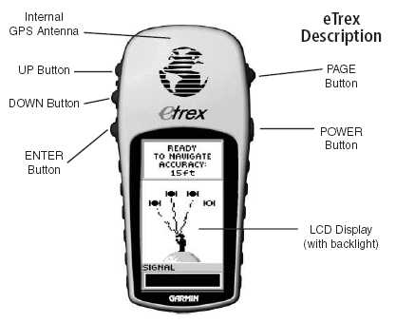
ＰＡＧＥボタン(右側面)
画面（ページ）切り替え。操作中に押すと、その操作を中止する。
ＰＯＷＥＲボタン(右側面手前)
数秒間押して電源のオン/オフ。電源オン時はバックライトオン/オフを行う。
矢印ボタン(左側面)：Up/Down Button
オプションやメニューを選択する。MAP画面で拡大縮小。SATELLITE画面でスクリーンのコントラスト調整を行う。
ＥＮＴＥＲボタン(左側面手前)
メニューの選択を確定する。数秒間押すと、ＭＡＲＫ ＷＡＹＰＯＩＮＴ画面に移動する。
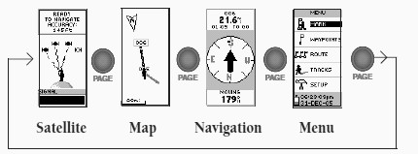
ＰＡＧＥボタン(右側面)で上記のように画面（ページ）が切り替わる。

使用方法
- ＰOＷEＲボタン(右側面手前)を数秒押して電源を入れる。
- ＲＥＡＤＹ ＴＯ ＮＡＶＩＧＡＴＥの表示を待つ。
- ＰＡＧＥボタン(右側面)を数回押してＭＥＮＵ画面を表示させる。
- 以下の操作を本部船または下マーク(基準点)の近くで行う。【この位置からの距離及び、この位置への方位を使うので、なるべく基準点に近い位置で行うこと！】
- 矢印ボタン(左側面)を使ってＭＡＲＫを選択し、ＥＮＴＥＲボタン(左側面手前)を押す。
- ＭＡＲＫ ＷＡＹＰＯＩＮＴ画面で番号(ＷＡＹＰＯＩＮＴの番号)が出るので番号を覚えておく。
- ＯＫ？に対してＥＮＴＥＲボタンで答える。
- ＭＥＮＵ画面に戻るので、ＷＡＹＰＯＩＮＴＳを矢印ボタンで選んでＥＮＴＥＲボタンを押す。
- ＷＡＹＰＯＩＮＴＳリストから矢印ボタンでグループを選びＥＮＴＥＲボタンでグループ内の選択に移る。矢印ボタンで、⑥のＷＡＹＰＯＩＮＴ番号を選択しＥＮＴＥＲボタンを押す。
- ＲＥＶＩＥＷ ＷＡＹＰＯＩＮＴ 画面が表示されるので矢印ボタンでＧＯ ＴＯを選んでＥＮＴＥＲボタンを押す。
- 選択した番号とそのＷＡＹＰＯＩＮＴまでの距離(ｍ)が画面上部に表示される。
- 矢印ボタンを数回押して、画面下部にＢＥＡＲＩＮＧ(ＷＡＹＰＯＩＮＴへの角度)を表示させる。

注意）バックライトを使用するとバッテリを消耗するのでなるべく使用しない。
ｅＴｒｅｘ Ｍａｒｉｎｅｒ(白色)用

操作ボタンの説明
CLICK STICK
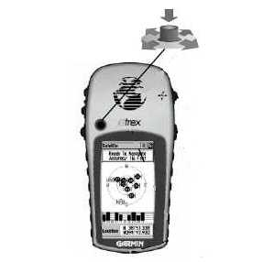
ＰＡＧＥボタン(右側面)
画面（ページ）切り替え。操作中に押すと、その操作を中止する。
ＰOＷEＲボタン(右側面手前)
数秒間押して電源のオン/オフ。電源オン時はバックライトオン/オフを行う。
ZOOM IN/OUT
PAGE
ZOOM IN/OUT
ZOOM IN/OUTボタン(左側面)
FIND
POWER
MAP画面で拡大縮小。SATELLITE画面でスクリーンのコントラスト調整を行う。
FINDボタン（左側面手前）
Main Page Menu
Option Menu
Ｆｉｎｄ Ｍｅｎｕを表示する。
CLICK STICK（５ポジションスイッチ）(液晶面)
スティックを上下左右に倒し、４方向の移動、中心位置で押し、ENTER（決定）の５ポジションスイッチになっている。数秒間押すと、ＭＡＲＫ ＷＡＹＰＯＩＮＴ画面に移動する。

画面右上隅にMain Page Menuがある。
CLICK STICKでMain Page Menuをハイライトさせ、CLICK STICKを押す。
ページのリストが表示されるので、移動したいページをハイライトさせクリックし選択する。
Main Page Menuの左にOption Menuがある。
Main Page Menuと同様にCLICK STICKで選択・実行できる。

使用方法
- ＰOＷEＲボタン(右側面手前)を数秒押して電源を入れる。
- Ｒｅａｄｙ Ｔｏ Ｎａｖｉｇａｔｅの表示を待つ。
- ＰＡＧＥボタン(右側面)を数回押してＭｅｉｎＭｅｎｕ画面を表示させる。
- 以下の操作を本部船または下マーク(基準点)の近くで行う。【この位置からの距離及び、この位置への方位を使うので、なるべく基準点に近い位置で行うこと！】
- CLICK STICK (液晶面)を使ってＭＡＲＫを選択し、中心位置で押し、決定する。又はCLICK STICKを数秒間押して、ＭＡＲＫ ＷＡＹＰＯＩＮＴ画面に移動する。
- ＭＡＲＫ ＷＡＹＰＯＩＮＴ画面で番号(ＷＡＹＰＯＩＮＴの番号)が出るので番号を覚えておく。CLICK STICKで下部のGO TOを選択してＥＮＴＥＲする。
- Navigation画面になり、ＷＡＹＰＯＩＮＴまでの距離(ｍ)が画面上部に表示される。画面下部にＢＥＡＲＩＮＧ(ＷＡＹＰＯＩＮＴへの角度)が表示される。
- これを変更するには、CLICK STICKで変更したい場所をハイライトさせクリックするとメニューが表示されるので、CLICK STICKで選択し、クリックして選択する。

注意）バックライトを使用するとバッテリを消耗するのでなるべく使用しない。
ＧＰＳ３８(黒色)用

- 電源入れる（ランプ表示のオレンジ色のボタン）
- 数分待つと自動的に現在位置表示画面に切り替わる。
- 以下の操作を本部船または下マーク(基準点)の近くで行う。【この位置からの距離及び、この位置への方位を使うので、なるべく基準点に近い位置で行うこと！】
- MARKを押すと新しいWAYPOINT番号が表示される。
- ENTERを押しWAYPOINTを確定する。
- GOTOボタンを押すと、WAYPOINTのリストが表示される。
- 移動ボタンでWAYPOINTを選びENTERを押す。
- 画面に、設定したWAYPOINTへの方位と距離が表示される。

ＧＰＳ関連HP

GARMIN社のホームページ
http://www.garmin.com/

Garmin eTrex はじめの一歩
http://www.yamatabi.net/~takeo/etrex/

GPSの情報
http://www.valley.ne.jp/~kazuo/gps/gps.htm

eＴrex Legend のマニュアル(日本語）
http://homepage2.nifty.com/j-suwa/LM_mokuji.htm

GARMIN eTrex Legend
http://www.ne.jp/asahi/gps/nori/eTrex/legend.htm

eTrexのLCD表示される英用語ヨウゴ一覧
http://www.memoryno1.com/libretto/gps/jpyogo.htm

